Guía de anticipación para personas TEA
Museo Artequin 2025
____________________________________________

Guía de anticipación para
personas TEA
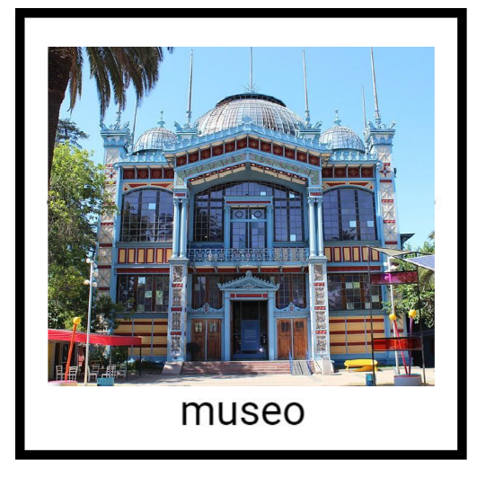

NORMAS DEL MUSEO

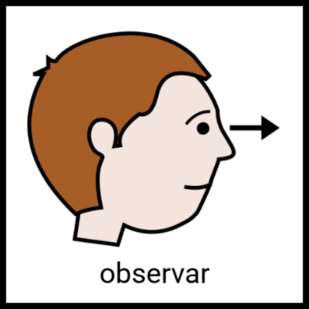  1 | 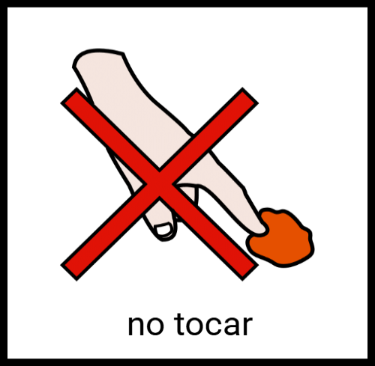  2
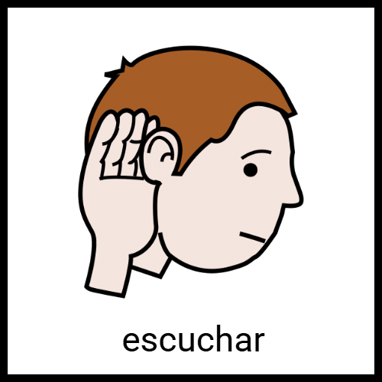  3 | 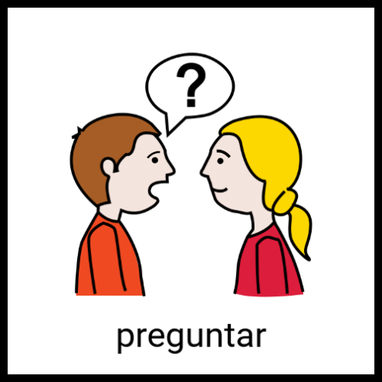  4
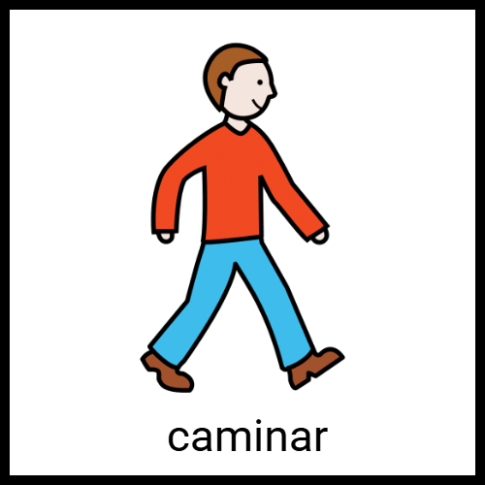  5 | 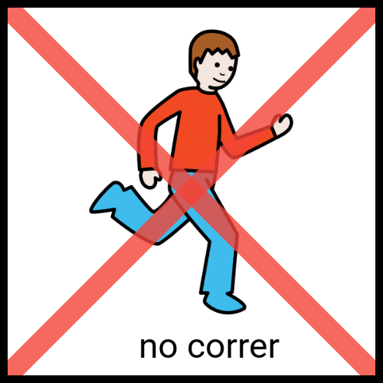  6

EQUIPO DE MUSEO

Personas que se encuentran permanente en el museo.

SEGURIDAD

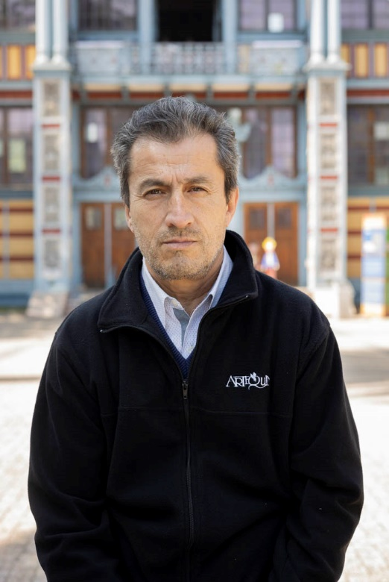

Fernando

EQUIPO DE MUSEO
Personas que se encuentran permanente en el museo.

RECEPCIÓN

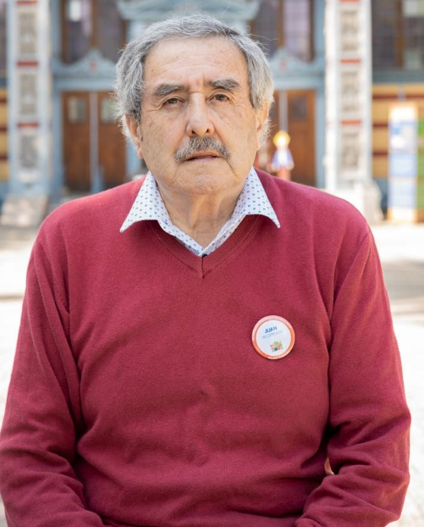  Juan Villaseca | 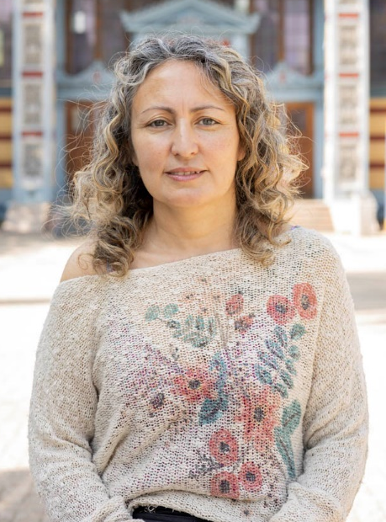  Ivonne Zuñiga

EQUIPO DE MUSEO
Personas que se encuentran permanente en el museo.

LIMPIEZA

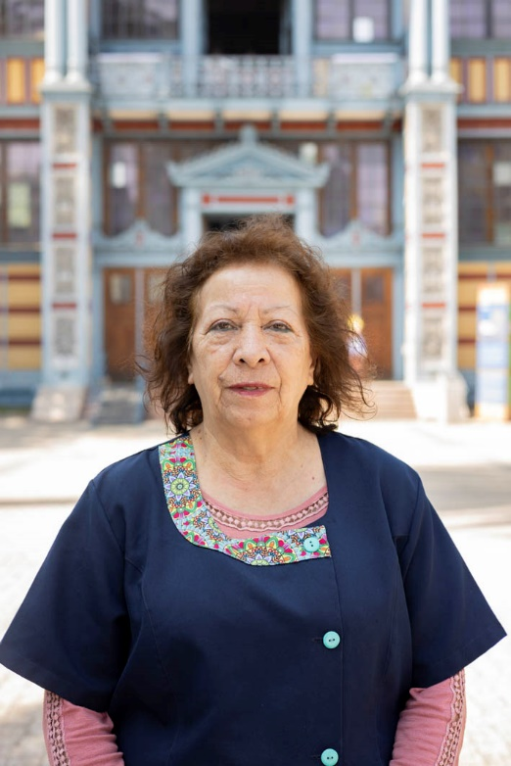  Nelly Guzmán | 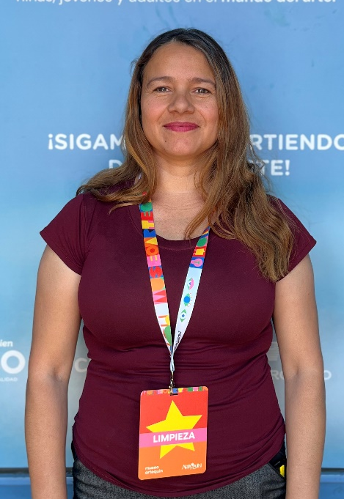  Mónica Gómez

EQUIPO DE MUSEO
Personas que se encuentran permanente en el museo. El equipo de mediación, que están encargados de realizar las visitas guiadas por el museo.
MEDIACIÓN

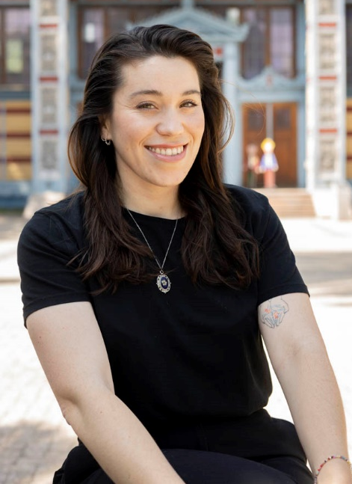  Valentina Gracia | 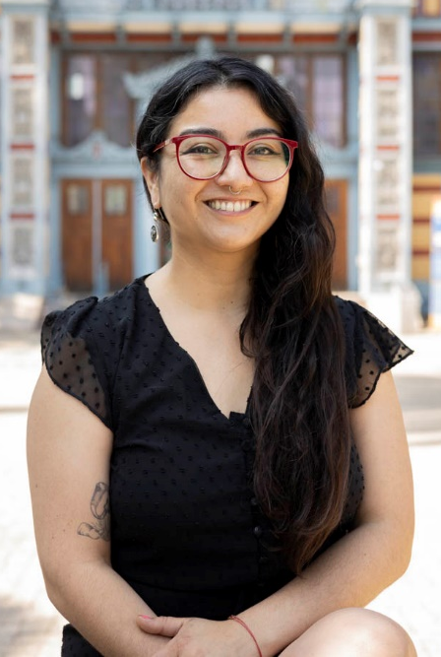  Naiomi Paz

EQUIPO DE MUSEO
Personas que se encuentran permanente en el museo. El equipo de mediación, que están encargados de realizar las visitas guiadas por el museo.

MEDIACIÓN

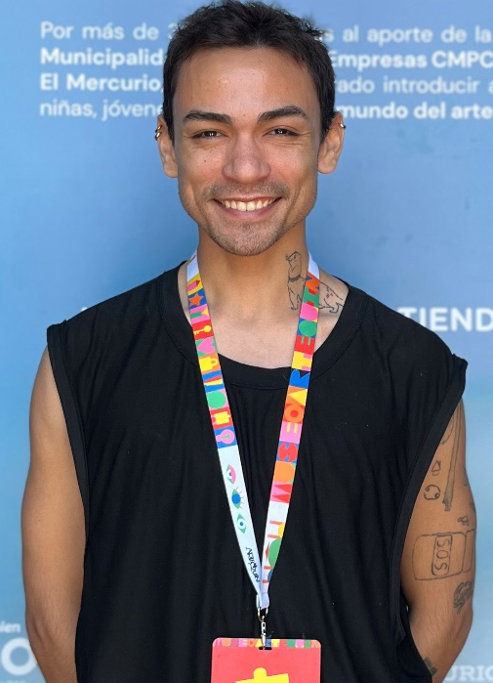  Date Mendel | 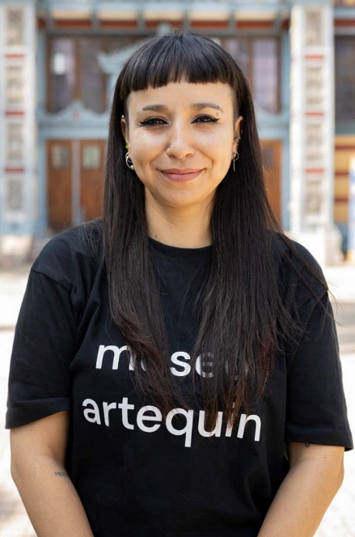  Paulina Ramírez

EQUIPO DE MUSEO
Personas que puede apoyar a mediadores durante la visita

EDUCACIÓN

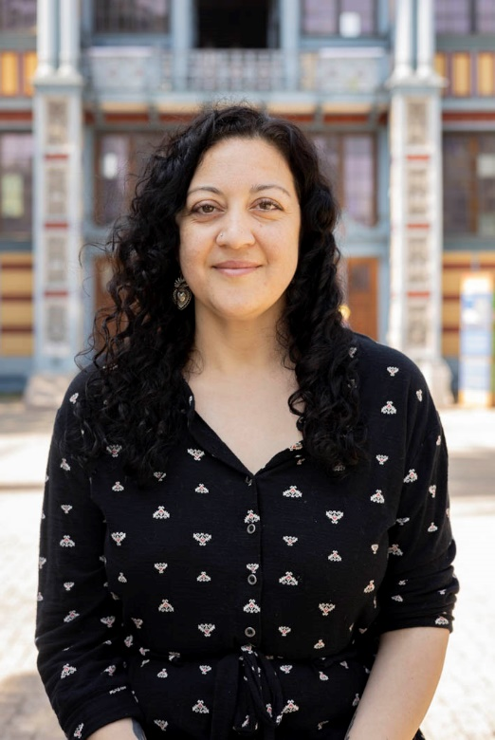

Daniela Diaz

AGENDA DE VISITA
1.- Llegamos al museo 2.- Saludamos
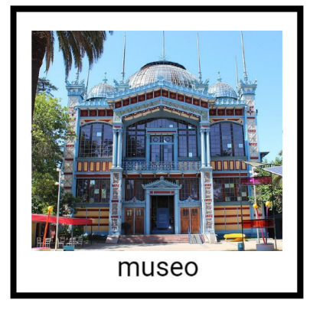
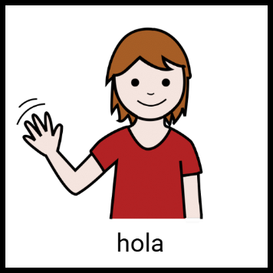

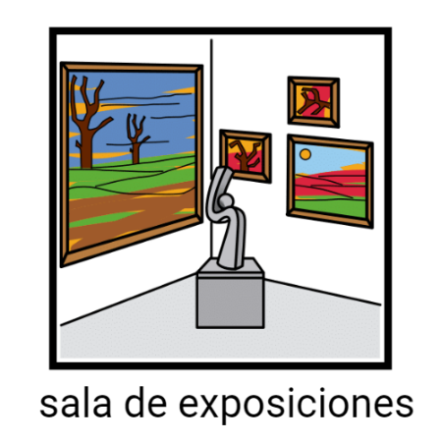
3.- Visitamos la sala 4.- Realizamos una actividad
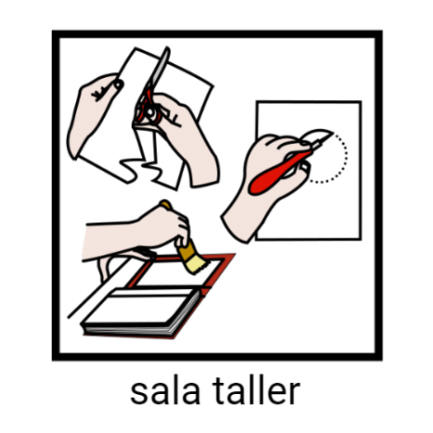

5.- Terminamos 6.- Nos despedimos
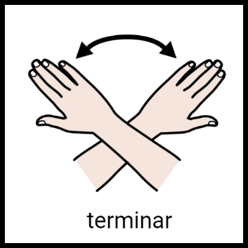
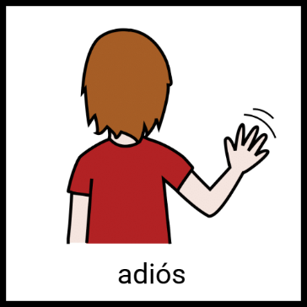
INFORMACIÓN ADICIONAL

1.- El museo Artequin fue fundado en 1992 y se encuentra dentro del edificio Patrimonial Pabellón Paris, creado en Francia en 1889.

Se encuentra ubicado en la calle Avenida Portales #3530,
Estación Central.

INFORMACIÓN ADICIONAL

2.- Tenemos un jardín donde se puede jugar y comer la colación. Deben estar siempre acompañados de un adulto o cuidador.
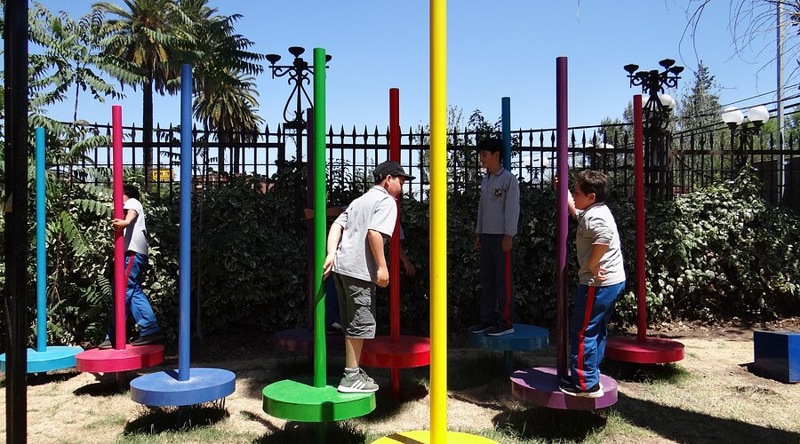
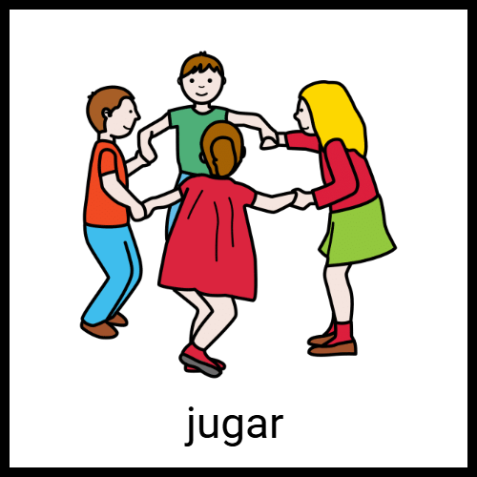
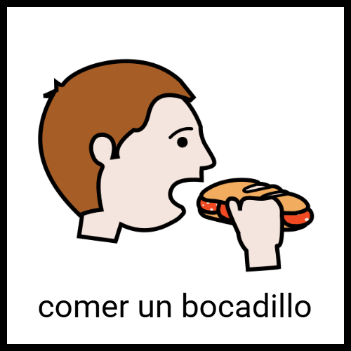
INFORMACIÓN ADICIONAL

3.- Los baños se encuentran al exterior del museo por el pasillo del costado derecho. Derecho hasta el fondo y girando a la izquierda.

INFORMACIÓN ADICIONAL

4.- Al interior encontraras pinturas y objetos.
El museo cambia de exposición 3 veces durante el año.

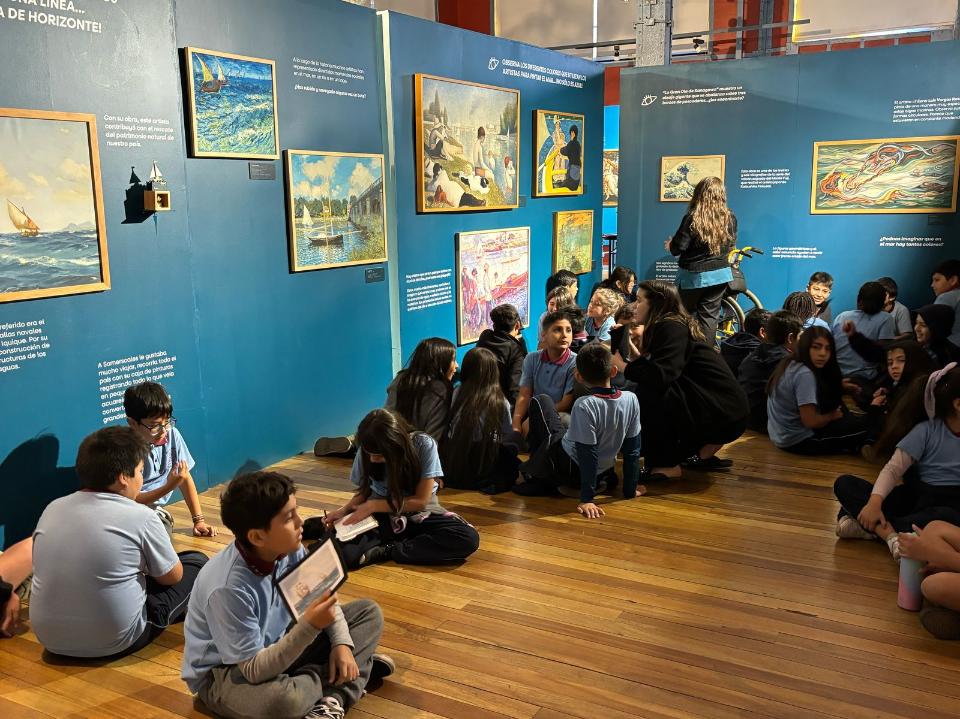

INFORMACIÓN ADICIONAL

5.-Tenemos una sala audiovisual en el piso -1 del museo, se recomienda anticipar la baja a una zona más oscura.
No contamos con ascensor para bajar.
INFORMACIÓN ADICIONAL

6.- En el segundo piso del museo se encuentra la sala de taller, se suben las escaleras para llegar.
No contamos con ascensores para subir.

INFORMACIÓN ADICIONAL

7.- En la sala de taller se encuentran mesas y bancas disponibles para realizar la actividad.

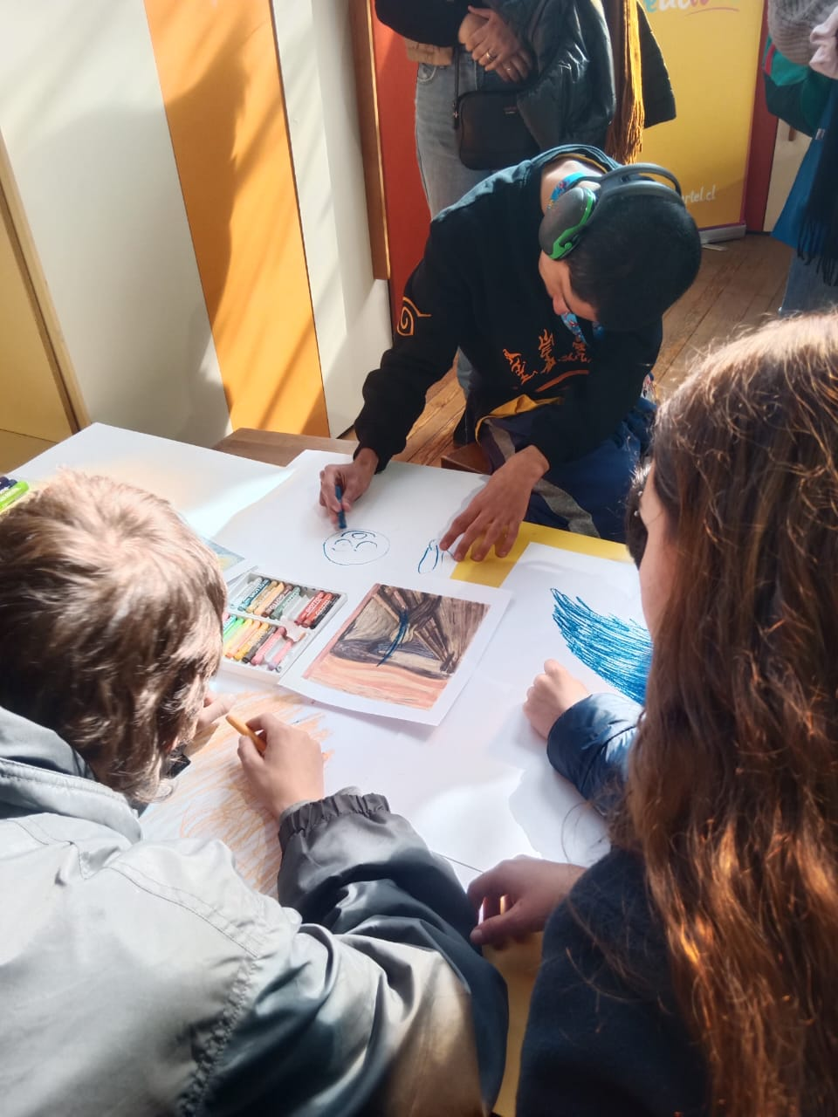

INFORMACIÓN ADICIONAL

8.- La zona de Calma se encuentra en el segundo piso
Es un espacio adaptado para utilizar si se necesita.

